- 文件

1.1 创建文件File

1.1.1 new File(String path)
参数：path，绝对路径
例子：
File file = new File("/Users/zdh/temp/filetest.txt");
System.err.println(file.getName());

1.1.2 new File(File parent,String child)
参数：parent 父目录文件
child 子路径
例子：
File parent = new File("/Users/zdh/");
File child = new File(file,"/temp/filetest.txt");
System.err.println(child.getName());

1.1.3 new File(String parent,String child)
参数：parent 父目录
child 子路径
例子：
File file2 = new File("/Users/zdh/","/temp/filetest.txt");
System.err.println(child.getName());

1.1.4 createNewFile(File file)
创建新的文件。
createNewFile文件不存在则创建，存在则不创建并返回false,文件路径必须存在才可创建路径下的文件（注意它只能创建文件，即如果你给了/storage/emulated/0/hello/snow/这样一个路径，它最后也只是在hello文件夹中创建了snow的未知文件而不是文件夹，如上所述的创建成功的前提还是要/storage/emulated/0/hello/这样的文件夹路径存在，如果只有/storage/emulated/0这样的文件夹路径，它是不能够创建hello文件夹的，所以创建失败）
mkdirs()和mkdirs()专门用来创建文件夹的,不存在则创建返回true，存在则返回false，区别在于mkdirs可以creating missing parent directories if necessary.同样的路径为/storage/emulated/0/hello/snow.bin也只是在hello文件夹啊下创建了snow.bin文件夹而不是文件。
所以一般需要createNewFile()和mkdirs()结合使用，先创建文件夹再创建文件。
File file = new File(filePath);
if (!file.exists()) {
file.getParentFile().mkdirs();
file.createNewFile();
}
mkdir：只能用来创建文件夹，且只能创建一级目录，如果上级不存在，就会创建失败。
mkdirs：只能用来创建文件夹，且能创建多级目录 ，如果上级不存在，就会自动创建。(创建文件夹多用此)
createNewFile:只能用来创建文件，且只能在已存在的目录下创建文件，否则会创建失败。(FileOutputStream os=new FileOutputStream(file)也可创建文件，看情况使用)

1.2 File 常用方法

1.2.1 exists 判断文件是否存在

1.2.2 isDirectory 是否是目录

1.2.3 isFile是否是文件

1.2.4 mkdirs 创建多级目录

1.2.5 mkdir 创建一层目录

1.2.6 getName 获取文件名

1.2.7 getAbsoluteFile获取文件绝对路径

1.2.8 delete 删除文件或者目录

- java IO流

2.1 IO流的分类
按照操作的数据单位不同:字节流(8bit)二进制文件，字符流（按字符编码） 按数据流向分：输入流、输出流
按照角色不同：节点流、处理流、包装流

字节输入流：InputStream
字节输出流：OutputStram
字符输入流：Reader
字符输出流：Writer

- Java的IO流众多，但是都是从上面四个抽象类派生出来的.
- 派生出来的子类，基本都是以上面四个抽象父类作为子类后缀。

2.2 各种流的使用

2.2.1 FileInputStream(文件字节输入流)
public static void fileInputStreamTest(){
try {
//在try()中打开文件会在结尾自动关闭
FileInputStream fileIn = new FileInputStream("/Users/zdh/Downloads/nqv6u2YsHI.txt");
FileOutputStream fos = new FileOutputStream("/Users/zdh/Downloads/temp/tmp3.txt");
byte[] buf = new byte[1024];
//读取字节的个数
int hasRead;
while ((hasRead = fileIn.read(buf)) > 0) {
//每次最多将1024个字节转换成字符串，这里tmp2.txt中的字符小于1024，所以一次就读完了
//循环次数 = 文件字符数 除以 buf长度
System.err.println(new String(buf, 0 ,hasRead));
//每读取一次就写一次，读多少就写多少
fos.write(buf, 0, hasRead);
}
} catch (FileNotFoundException e) {
e.printStackTrace();
} catch (IOException e) {
e.printStackTrace();
}
}

2.2.2 FileOutputStream(文件字节输出流)

2.2.3 BufferedInputStream(字节缓冲输入流)

2.2.4 BufferedOutputStream(字节缓冲输出流)

2.2.5 FileReader(文件字符输入流)

2.2.6 FileWriter(文件字符输出流)

2.2.7 BufferedReader(字符缓冲输出流)

2.2.8 BufferedWriter(字符缓冲输出流)

2.2.9 ObjectOutputStream(对象输出出流)
ObjectOutputStream out = new ObjectOutputStream(new FileOutputStream("/Users/zdh/Downloads/temp/tmp3.txt"));
//out.write(100);
out.writeBoolean(true);
out.writeLong(1L);
Cat cat = new Cat();
cat.setAge(10);
cat.setName("豆豆");
out.writeObject(cat);

2.2.10 ObjectInputStream(对象输入流)
public static void intput() throws ClassNotFoundException, IOException {
ObjectInputStream input = new ObjectInputStream(new FileInputStream("/Users/zdh/Downloads/temp/tmp3.txt"));
//System.err.println(" input.readInt()=="+ input.readInt());
System.err.println(" input.readBoolean()=="+ input.readBoolean());
System.err.println(" input.readLong()=="+ input.readLong());
Object obj = input.readObject();
System.err.println(" cat.class=="+ obj.getClass());
System.err.println(" cat=="+ obj);
}

static class Cat implements Serializable{
private String name;
private int age;
public String getName() {
return name;
}
public void setName(String name) {
this.name = name;
}
public int getAge() {
return age;
}
public void setAge(int age) {
this.age = age;
}
@Override
public String toString() {
return "Cat{" +
"name='" + name + '\'' +
", age=" + age +
'}';
}
}

2.2.11 InputStreamReader(输入转换流:把字节输入流转换为字符流输入流)
public static void intput() throws ClassNotFoundException, IOException {
InputStreamReader input = new InputStreamReader(new FileInputStream("/Users/zdh/Downloads/temp/tmp3.txt"),"GBK");
BufferedReader br = new BufferedReader(input);
System.err.println("content==="+br.readLine());
}

2.2.12 OutputStreamWriter(输出转换流：把字节输出流转换成字符输出流)
public static void output() throws IOException {
OutputStreamWriter out = new OutputStreamWriter(new FileOutputStream("/Users/zdh/Downloads/temp/tmp3.txt"),"GBK");
//BufferedWriter br = new BufferedWriter(input);
out.write("hi 哦看看");
out.close();

}

2.2.13 PrintStream(字节打印流)，可以指定输出位置
默认情况下，数据输出到标准输出，即显示器；可以设置输出到其他地方。

2.2.14 PrintWriter(字符打印流)，可以指定输出位置

2.2.15 RandomAccessFile（随机读写流）
1、构造函数；
常用：RandomAccessFile ra_read = newRandomAccessFile(File file, String mode);
RandomAccessFile ra_read = newRandomAccessFile(String name, String mode);
file：创建的文件
name：文件路径
mode：操作文件的方式（“r”, "rw"）,常用的是rw
r 以只读的方式打开文本，也就意味着不能用write来操作文件
rw 读操作和写操作都是允许的
rws 每当进行写操作，同步的刷新到磁盘，刷新内容和元数据
rwd 每当进行写操作，同步的刷新到磁盘，刷新内容
2、常用的方法：
将指针移动到某个位置开始读写： void seek(int index)
给写入文件预留空间：setLength(long len)
读取一行：String readLine()
跳过字节：int skipBytes(int n)
记录文件指针的当前位置：long getFilePointer( )

基于字节的IO

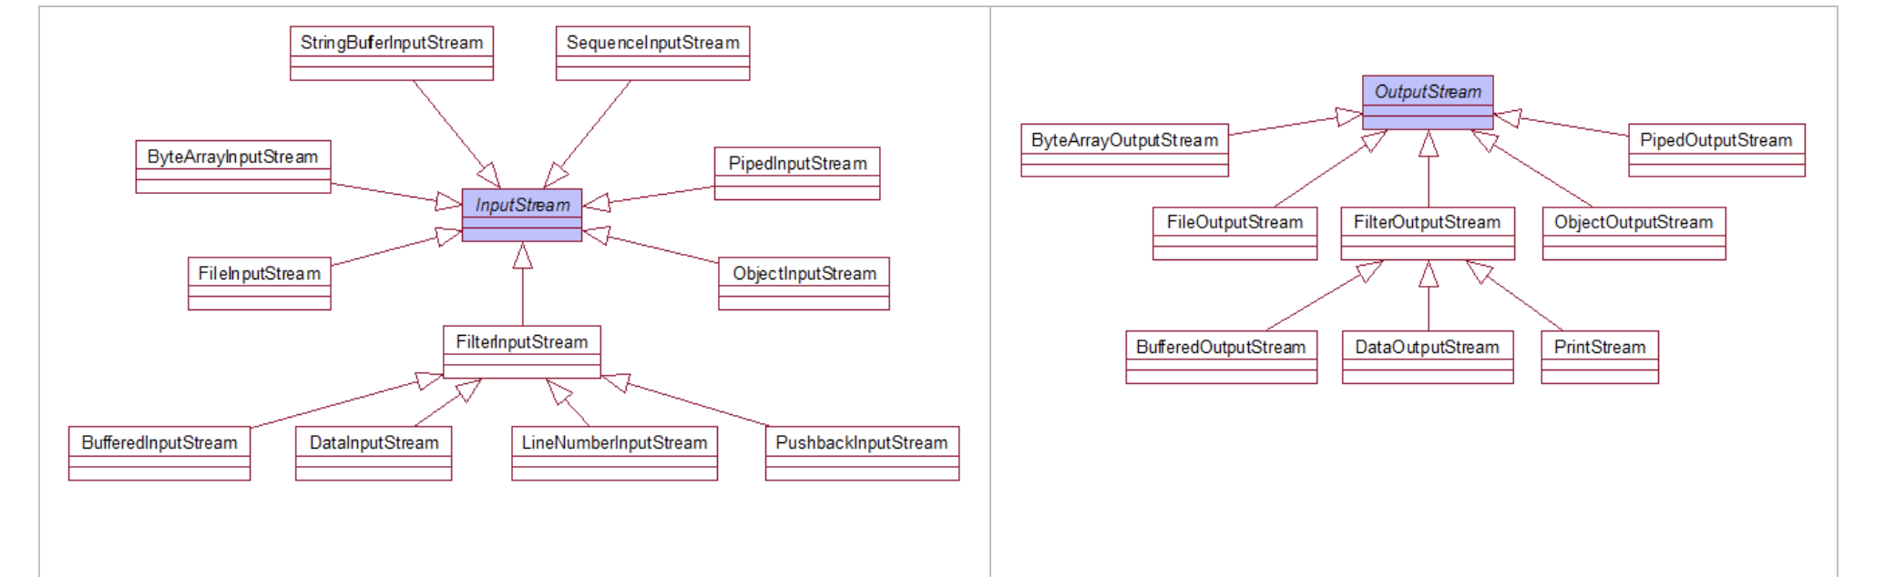

基于字符的IO
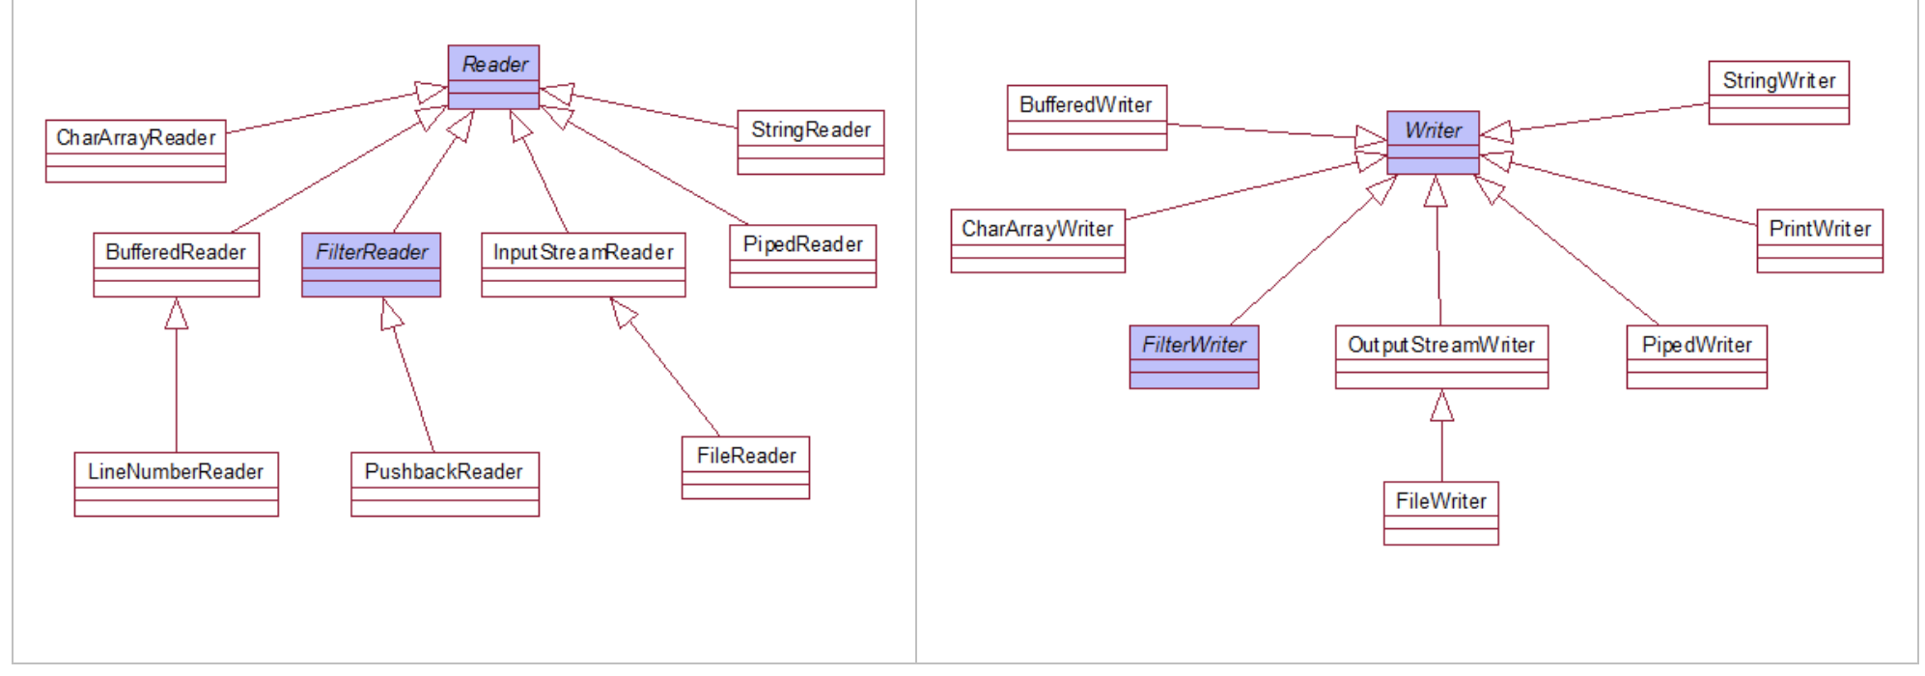

简单代码联系
package com.icloud;
import java.io.*;
/**
* @author zdh
*/
public class IoTest {
public static void main(String[] args) {
// fileInputStreamTest();
// fileReaderTest();
//BufferedInputStreamTest();
BufferedInputStreamTest2();
}
/**
* 文件字节流读操作
*/
public static void fileInputStreamTest(){
try {
//在try()中打开文件会在结尾自动关闭
FileInputStream fileIn = new FileInputStream("/Users/zdh/Downloads/nqv6u2YsHI.txt");
FileOutputStream fos = new FileOutputStream("/Users/zdh/Downloads/temp/tmp3.txt");
byte[] buf = new byte[1024];
// byte[] buf = new byte[2];
//读取字节的个数
int hasRead;
while ((hasRead = fileIn.read(buf)) > 0) {
//每次最多将1024个字节转换成字符串，这里tmp2.txt中的字符小于1024，所以一次就读完了
//循环次数 = 文件字符数 除以 buf长度
System.err.println(new String(buf, 0 ,hasRead));
//每读取一次就写一次，读多少就写多少
fos.write(buf, 0, hasRead);
}
} catch (FileNotFoundException e) {
e.printStackTrace();
} catch (IOException e) {
e.printStackTrace();
}
}
/**
* 文件字符流操作
*/
public static void fileReaderTest(){
try {
//在try()中打开文件会在结尾自动关闭
FileReader fileReader = new FileReader("/Users/zdh/Downloads/nqv6u2YsHI.txt");
FileWriter fos = new FileWriter("/Users/zdh/Downloads/temp/tmpWrter.txt");
char[] buf = new char[32];
// byte[] buf = new byte[2];
//读取字节的个数
int hasRead;
// 每个char都占两个字节，每个字符或者汉字都是占2个字节，因此无论buf长度为多少，总是能读取中文字符长度的整数倍,不会乱码
while ((hasRead = fileReader.read(buf)) > 0) {
// 如果buf的长度大于文件每行的长度，就可以完整输出每行，否则会断行。
// 循环次数 = 文件字符数 除以 buf长度
// System.out.println(new String(buf, 0, hasRead));
fos.write(buf, 0, hasRead);
//这里需要把缓冲区数据刷到文件中
fos.flush();
}
} catch (FileNotFoundException e) {
e.printStackTrace();
} catch (IOException e) {
e.printStackTrace();
}
}
/**
* 缓冲流程操作1
*/
public static void BufferedInputStreamTest(){
try {
//在try()中打开文件会在结尾自动关闭
FileInputStream fileIn = new FileInputStream("/Users/zdh/Downloads/nqv6u2YsHI.txt");
FileOutputStream fos = new FileOutputStream("/Users/zdh/Downloads/temp/BufferedInputStreamTest.txt");
BufferedInputStream busIn = new BufferedInputStream(fileIn);
BufferedOutputStream busOut = new BufferedOutputStream(fos);
byte[] buf = new byte[1024];
// byte[] buf = new byte[2];
//读取字节的个数
int hasRead;
while ((hasRead = busIn.read(buf)) > 0) {
//每次最多将1024个字节转换成字符串，这里tmp2.txt中的字符小于1024，所以一次就读完了
//循环次数 = 文件字符数 除以 buf长度
System.err.println(new String(buf, 0 ,hasRead));
//每读取一次就写一次，读多少就写多少
busOut.write(buf, 0, hasRead);
//这里需要把缓冲区数据刷到文件中
busOut.flush();
}
} catch (FileNotFoundException e) {
e.printStackTrace();
} catch (IOException e) {
e.printStackTrace();
}
}
/**
* 缓冲流程操作2
*/
public static void BufferedInputStreamTest2(){
try {
//在try()中打开文件会在结尾自动关闭
FileReader fileReader = new FileReader("/Users/zdh/Downloads/nqv6u2YsHI.txt");
FileWriter fos = new FileWriter("/Users/zdh/Downloads/temp/BufferedWriter.txt");
BufferedReader busIn = new BufferedReader(fileReader);
BufferedWriter busOut = new BufferedWriter(fos);
char[] buf = new char[32];
// byte[] buf = new byte[2];
//读取字节的个数
int hasRead;
String line;
// 每个char都占两个字节，每个字符或者汉字都是占2个字节，因此无论buf长度为多少，总是能读取中文字符长度的整数倍,不会乱码
while ((line = busIn.readLine()) !=null) {
// 如果buf的长度大于文件每行的长度，就可以完整输出每行，否则会断行。
// 循环次数 = 文件字符数 除以 buf长度
//System.err.println(line);
busOut.write(line);
//这里需要把缓冲区数据刷到文件中
busOut.flush();
}
} catch (FileNotFoundException e) {
e.printStackTrace();
} catch (IOException e) {
e.printStackTrace();
}
}
}

